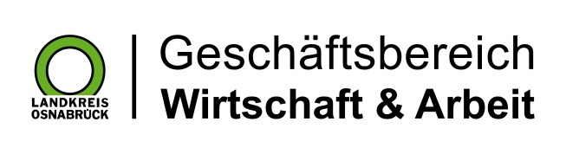

Landkreis Osnabrück · Postfach 25 09 · 49015 Osnabrück | Die Landrätin

Datum: 15.04.2020
Zimmer-Nr.: 4720
Auskunft erteilt: Herr Wiebrock

Durchwahl: 0541 501 4920
Mobil:
Fax: (0541) 501- 0541 501 64920

E-Mail: wiebrock@wigos.de

Pressemitteilung

Pflege leistet unverzichtbare Arbeit
Landrätin macht sich ein Bild von der Coronasituation in der Pflege.

Landkreis Osnabrück. Die Corona-Pandemie stellt den Pflegesektor nach wie vor vor große Herausforderungen. Im Gespräch mit dem Pflegedienst „PflegeFachWerk“ in Georgsmarienhütte informierte sich Landrätin Anna Kebschull zur Situation.

Ohne Schutzmaske geht in den Pflegeberufen zur Zeit nichts. Grund genug für Landrätin Anna Kebschull, auch bei ihrem Besuch eine solche zu tragen: „Auf Sie müssen wir ganz besonders aufpassen“, formulierte sie die Erkenntnis, die sich zunehmend auch in der Gesellschaft durchsetzt: Pflegekräfte – ganz gleich ob im stationären oder im ambulanten Bereich – leisten unverzichtbare Arbeit in einem gerade jetzt höchst sensiblen Umfeld. Sie gelte es zu schützen, erklärte die Landrätin und verzichtete deshalb auch auf die Bequemlichkeit eines beheizten Büros. Stattdessen traf sie sich vor der Tür des PflegeFachWerks mit dessen Geschäftsführerin Beate Kröger.

In Gesprächen mit Vertretern verschiedener Branchen macht sich Anna Kebschull derzeit ein Bild von der Lage der Wirtschaft in der Region. Für die ambulanten Pflegedienste steht dabei vor allem eine Frage im Fokus: Wie lassen sich Kunden und Mitarbeiter optimal schützen? „Wir halten uns an die Schutzmaßnahmen“, betont Beate Kröger – eine Aussage, die weniger selbstverständlich ist, als sie klingt. Denn gerade in der Anfangszeit mangelte es an allem. Beate Kröger telefonierte, organisierte, telefonierte erneut.

Inzwischen hat sich die Lage ein wenig entspannt: Auch Dank der Kooperation mit einer örtlichen Apotheke. Desinfektionsmittel stehen so jetzt in ausreichender Menge verfügbar. Auch die Handschuhe sind nicht mehr ganz so knapp. Selbst genähte Schutzmasken wurden dem Georgsmarienhütter Pflegedienst von der Initiative „Osnabrück näht gegen Corona“ zur Verfügung gestellt. Im Falle einer Infektion helfen sie jedoch nicht. FFP2-Masken müssten her. Diese sind inzwischen zwar wieder verfügbar, doch der Marktpreis hat extrem angezogen. Das Problem: Der Preis der Einwegmaske übersteigt teilweise die Summe, die für bestimmte Leistungen abgerechnet werden kann. „Wenn jemand infiziert wäre, so stellte uns das aktuell vor eine große Herausforderung.“ Zudem birgt ohne FFP2-Masken für die Pflegekräfte jeder Arbeitstag trotz aller Vorkehrungen immer auch eine gewisse Unsicherheit. Zwar können mittlerweile deutlich mehr Corona-Tests ausgewertet werden: Die Laborkapazität wurde von anfänglich 40 auf 600 Tests pro Tag erhöht. Für flächendeckende Tests reicht das allerdings noch lange nicht aus. „Die Mitarbeiter im Gesundheitswesen haben oberste Priorität“, versicherte die Landrätin deshalb.

Sie sollten sich nicht scheuen, schon bei kleinsten Erkältungsanzeichen die Corona-Hotline anzurufen. Für ambulante Dienste wie das PflegeFachWerk ist diese Zusicherung essentiell. Denn in einer Branche, die ohnehin unter Fachkräftemangel leidet, ist jede rein der Vorsorge dienende Freistellung eine zusätzliche Belastung in einer bereits sehr belastenden Situation. Der Beifall, der den Pflegekräften – zum Teil ganz wörtlich – derzeit vielerorts gezollt wird, hilft da nur wenig. Es geht um Wirtschaftlichkeit, um monetäre Anerkennung einer Leistung, um faire Bezahlung.

„Ich hoffe, dass diese Krise deutlich macht, wie systemimmanent die Pflege ist“, fasste es die Landrätin zusammen. Die fehlenden sozialen Kontakte können die Pflegekräfte bei allem Engagement dagegen nicht ersetzen. Umso mehr leiden die alten Menschen unter den krisenbedingten Einschränkungen: „Viele fallen in ein Loch und bekommen Beschwerden, die sie sonst nicht hatten“, beobachtet Beate Kröger. Auch deshalb hält Anna Kebschull Kontakt mit den Menschen vor Ort: „Es ist wichtig, unmittelbare und direkte Informationen zu haben, um die richtigen Entscheidungen treffen und das Krisenmanagement richtig aufstellen zu können.“

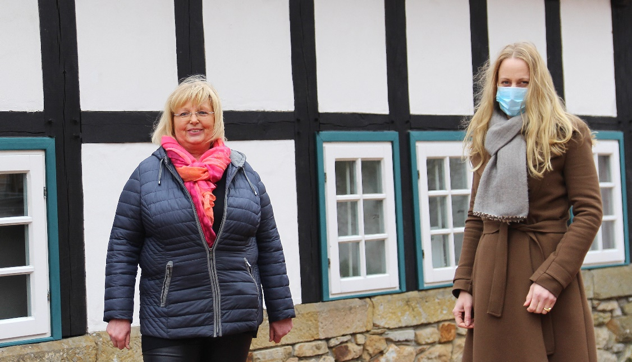
Bildzeile: Zum Schutz der Pflegekräfte: Mit Maske und deutlichem Abstand informierte sich Landrätin Anna Kebschull bei Beate Kröger, Geschäftsführerin des PflegeFachWerks, über die Lage der Pflegedienste. Foto: Petra Ropers

